รายงานการปฏิบัติราชการ
ประจำเดือน มกราคม ๒๕๖7
ประจำปีงบประมาณ พ.ศ. 256๗
สถานีตำรวจภูธรบ้านหนองพลับ
จังหวัดประจวบคีรีขันธ์

๑.งานสืบสวน

1.1 ผลการจับกุมยาเสพติด จำนวน 4 ราย 4 คน ของกลาง ยาบ้า จำนวน 18 เม็ด
- ครอบครองยาเสพติด จำนวน 3 ราย 3 คน
- เสพ จำนวน 1 ราย 1 คน

1.2 ผลการจับกุมอาวุธปืน จำนวน 1 ราย 1 คน
1.3 ผลการจับกุมหมายจับ จำนวน 1 หมาย

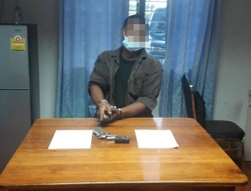
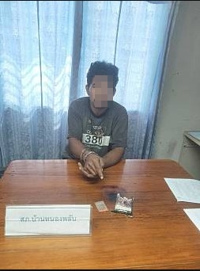
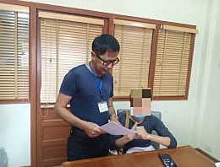
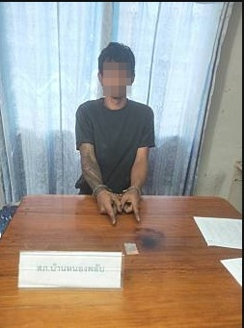

๒.งานสอบสวน

2.1 ตรวจสอบที่เกิดเหตุ ณ. วันที่ 1 ม.ค. 67 - 31 ม.ค. 67 จำนวน ๑๕ ครั้ง
วันที่ 1 ม.ค. 67 เวลา 12.50 น. ร.ต.อ.สมมาศ พึ่งเจาะ รอง สว.
(สอบสวน) สภ.บ้านหนองพลับ พนักงานสอบสวนเวร ได้รับแจ้งว่าเกิดอุบัติเหตุรถจักยานยนต์ล้มเอง จึงได้ออกไปตรวจดูสถานที่เกิดเหตุบริเวณต.บึงนคร อ.หัวหิน มีผู้เสียชีวิต 1 ราย บาดเจ็ด 1 รายโดยได้ตรวจสอบสภาพของสถานที่เกิดเหตุ ร่องรอยหลักฐาน ถ่ายรูปสถานที่เกิดเหตุ พร้อมทั้งรวบรวมพยานหลักฐาน เพื่อดำเนินการตามกฎหมายต่อไป
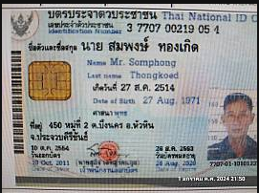
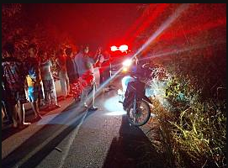

วันที่ 5 ม.ค. 67 เวลา ๑๗.๑0 น. พ.ต.ท.นฤปนาถ อัษศดิณย์เดชา สว. (สอบสวน) สภ.บ้านหนองพลับ พนักงานสอบสวนเวร ได้รับแจ้งเหตุว่าเกิดอุบัติเหตุ รถยนต์ตกร่องห้วย จึงได้ออกไปตรวจดูสถานที่เกิดเหตุบริเวณม.7 บ้านคลองน้อย ต.ห้วยสัตว์ใหญ่ โดยได้ตรวจสอบสภาพของสถานที่เกิดเหตุ ร่องรอยหลักฐาน ถ่ายรูปสถานที่เกิดเหตุ พร้อมทั้งรวบรวมพยานหลักฐาน เพื่อดำเนินการตามกฎหมายต่อไป
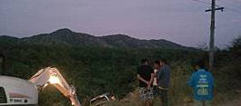
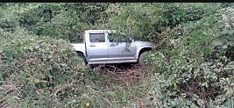

วันที่ ๑๑ ม.ค. 67 เวลา ๒๑.๐0 น. ร.ต.อ.สมโภช พรายงาม รอง สว. (สอบสวน) สภ.บ้านหนองพลับ พนักงานสอบสวนเวร ได้รับแจ้งเหตุรถจักรยานต์ล้มข้างทาง จึงได้ออกไปตรวจดูสถานที่เกิดเหตุบริเวณ ถนนหนองพลับเลยโรงเรียนบ้านหนองพลับวิทยา โดยได้ตรวจสอบสภาพของสถานที่เกิดเหตุ ร่องรอยหลักฐาน ถ่ายรูปสถานที่เกิดเหตุ พร้อมทั้งรวบรวมพยานหลักฐาน เพื่อดำเนินการตามกฎหมายต่อไป ต่อไป
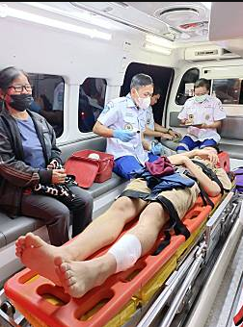

วันที่ 15 ม.ค. 67 เวลา 15.40 น. ร.ต.อ.สมมาศ พึ่งเจาะ รอง สว. (สอบสวน) สภ.บ้านหรองพลับ พนักงานสอบสวนเวร ได้รับแจ้งเหตุลักทรัพย์วัว จึงได้ออกไปตรวจดูสถานที่เกิดเหตุตำบลห้วยสัตว์ใหญ่ โดยได้ตรวจสอบสภาพของสถานที่เกิดเหตุ ร่องรอยหลักฐาน ถ่ายรูปสถานที่เกิดเหตุ พร้อมทั้งรวบรวมพยานหลักฐานเพื่อหาตัวผู้กระทำความผิดมาดำเนินคดีตามกฏหมายต่อไป

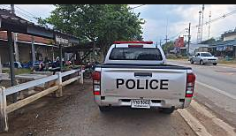
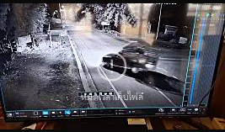
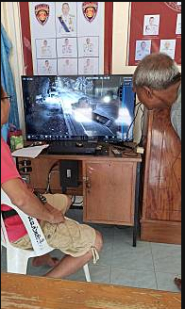

วันที่ ๓๑ ม.ค. ๖๗ เวลา ๑๗.๓0 น. ร.ต.อ.สมโภช พรายงาม สว. (สอบสวน) สภ.บ้านหนองพลับ พนักงานสอบสวนเวร ได้รับแจ้งเหตุรถยนต์กระบะตกลงข้างทาง จึงได้ออกไปตรวจดูสถานที่เกิดเหตุบริเวณ อยู่ระหว่างด่านตำรวจพลร่ม ไปทางป่าละอู โดยได้ตรวจสอบสภาพของสถานที่เกิดเหตุ ร่องรอยหลักฐาน ถ่ายรูปสถานที่เกิดเหตุ พร้อมทั้งรวบรวมพยานหลักฐาน เพื่อดำเนินการตามกฎหมายต่อไป ต่อไป
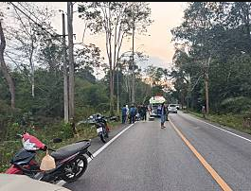
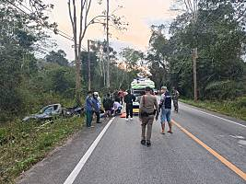

๒.๒ ช่วงวันที่ 1 ม.ค. 67 – ๓๑ ม.ค. 67 พนักงานสอบสวน ได้รับแจ้งความร้องทุกข์ จำนวน ๑๐ เรื่อง ซึ่งอยู่ระหว่างดำเนินการ
2.๓ ช่วงวันที่ 1 ม.ค. 67 – ๓๑ ม.ค. 67 พนักงานสอบสวนได้รับสำนวนคดีอาญาไว้ทำการสอบสวน ๑๐ คดี สอบสวนเสร็จสิ้นแล้ว ๖ คดี
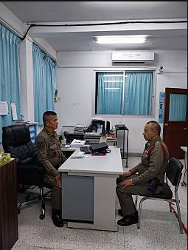

2.๔ สรุป ผลคดีในระบบ CRIME
สถิติ คดีอาญา 4 กลุ่ม ประจำเดือน มกราคม ปี 2567

.
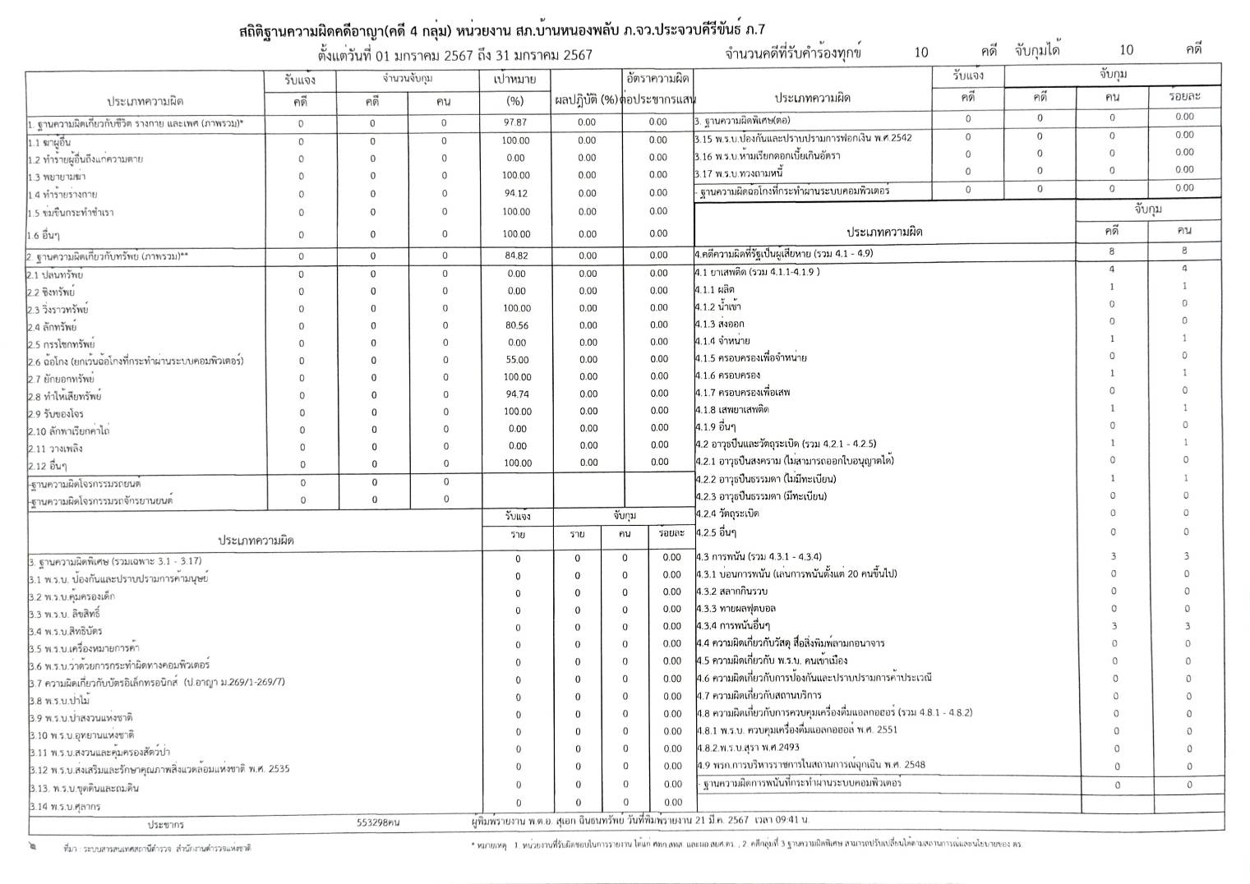

๓.งานป้องกันปราบปราม
การตรวจเยี่ยมประชาชน
ช่วงวันที่ ๑ – ๓๑ ม.ค.๖๗ ร้อยเวร ๒๐ สายตรวจรถยนต์ รถจักรยานยนต์ สายตรวจตำบล ได้มีการออกตรวจเยี่ยมประชาชน Stop walk & talk ในพื้นที่ เพื่อสร้างความอุ่นใจ และรักษาความปลอดภัยให้แก่​​ประชาชน ๒๗๕ ครั้ง
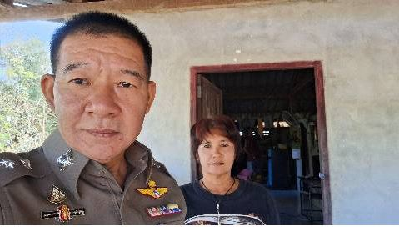

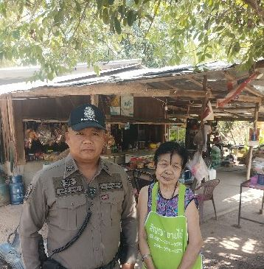



การตรวจจุดเสี่ยง
ช่วงวันที่ ๑ – ๓๑ ม.ค.๖๗ ร้อยเวร ๒๐ สายตรวจรถยนต์ รถจักรยานยนต์ สายตรวจตำบล ได้มีการออกตรวจจุดเสี่ยง จุดล่อแหลมร้านสะดวกซื้อในพื้นที่ เพื่อป้องกันเหตุ สร้างความอุ่นใจ และรักษาความปลอดภัยให้แก่​​ประชาชน จำนวน ๕๖๘ ครั้ง

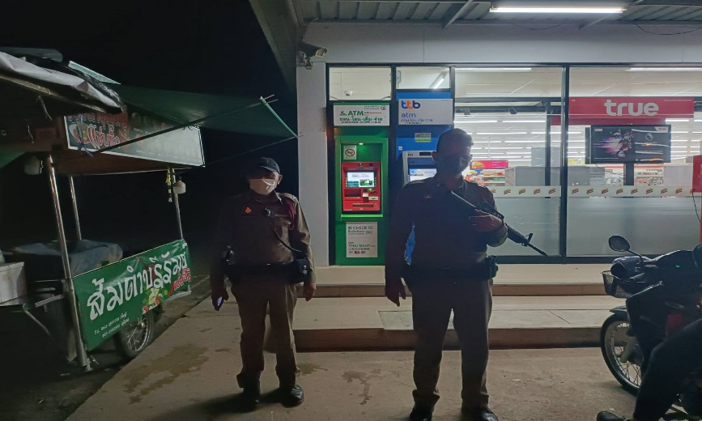

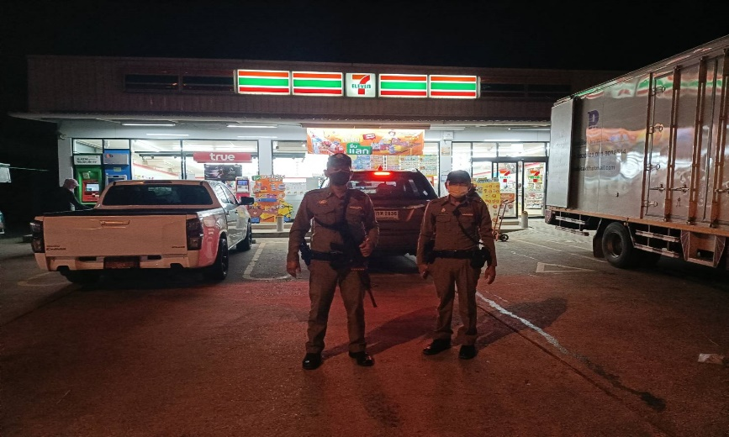

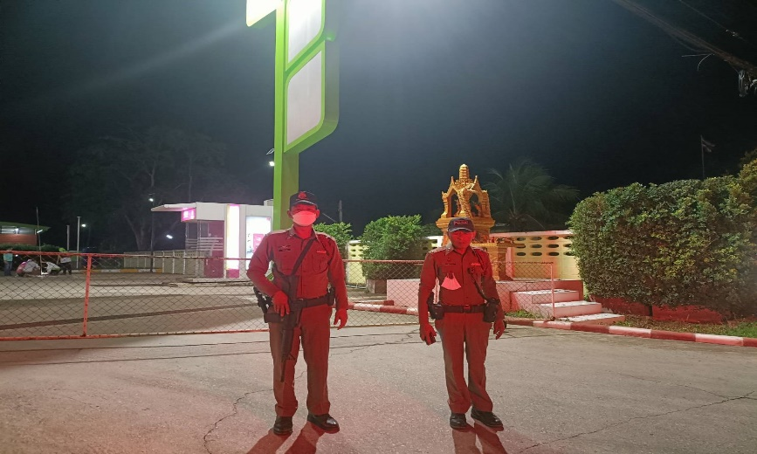

การตั้งจุดตรวจ
ช่วงวันที่ ๑ – ๓๑ ม.ค.๖๗ ร้อยเวร ๒๐ สายตรวจรถยนต์ รถจักรยานยนต์ ได้มีการตั้งจุดตรวจจุดสกัดในพื้นที่ เพื่อป้องกันเหตุ สร้างความอุ่นใจ และรักษาความปลอดภัยให้แก่​​ประชาชน จำนวน ๓๑ ครั้ง
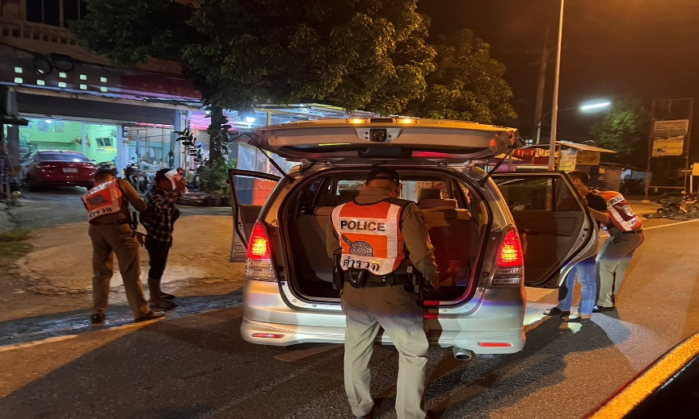

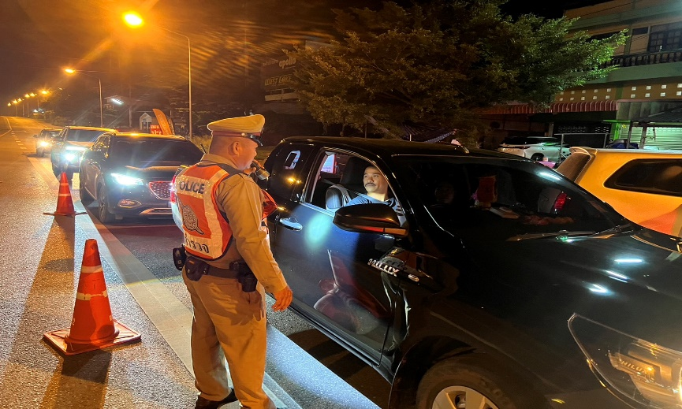

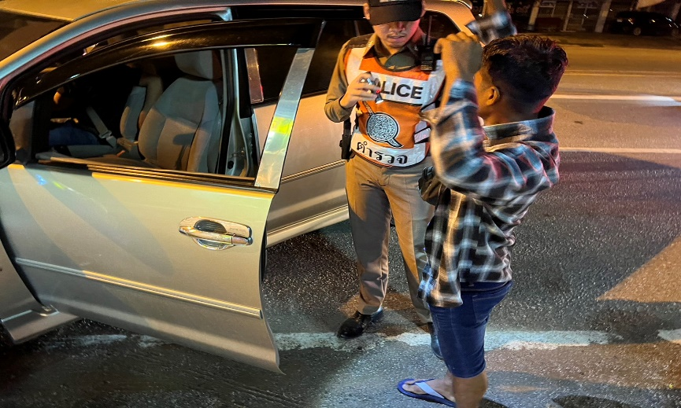

การป้องกันการแข่งรถในทางสาธารณะ
ช่วงวันที่ ๑ – ๓๑ ม.ค.๖๗ ร้อยเวร ๒๐ สายตรวจรถยนต์ รถจักรยานยนต์ สายตรวจตำบล ได้มีการออกตรวจเปิดสัญญาไฟวับวาบ ตามนโยบาย ปะ ฉะ ดะ ในเส้นทางที่เสียงต่อการรวมตัวแข่งรถ มีการจับกุมรถดัดแปลงสภาพ ในพื้นที่ เพื่อป้องกันเหตุ สร้างความอุ่นใจ และรักษาความปลอดภัยให้แก่​​ประชาชน จำนวน ๓๑ ครั้ง
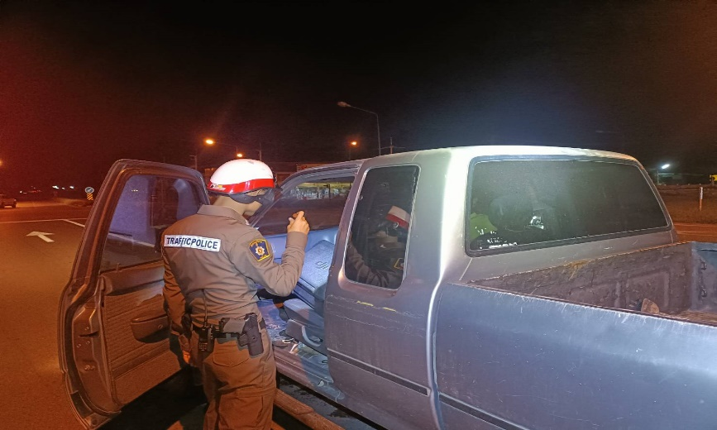

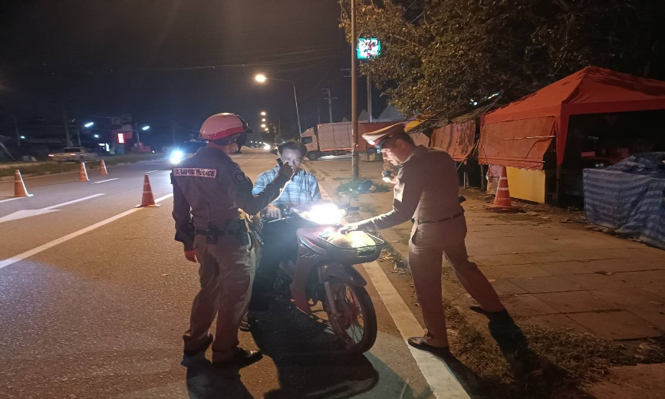

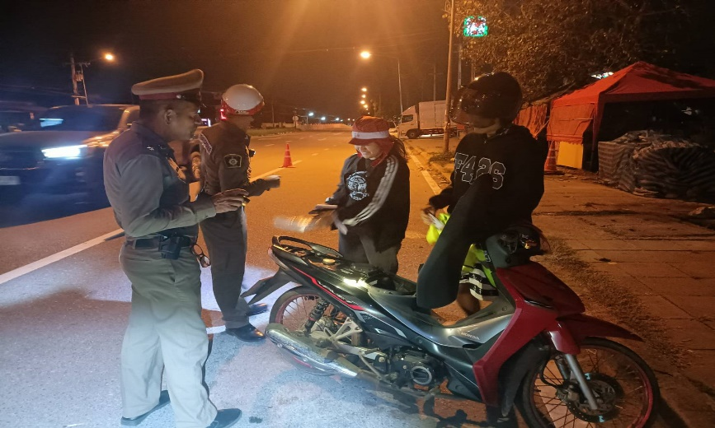

การปฏิบัติของครูตำรวจแดร์
ช่วงวันที่ ๑ – ๓๑ ม.ค.๖๗ ร.ต.ท.อนุพงษ์ ถาวรนิตยกุล รอง สว.(ป.)สภ.บ้านหนองพลับ ได้ดำเนินการตามโครงการครูตำรวจแดร์ เพื่อให้ความรู้ถึงพิษภัยยาเสพติด ภัยทางอาชญากรรมทางออนไลน์ และการป้องกันการล่วงละเมิดทางเพศเด็กทางออนไลน์ ให้แก่นักเรียนโรงเรียนในเขตพื้นที่รับผิดชอบ สภ.บ้านหนองพลับ จำนวน ๘ ครั้ง
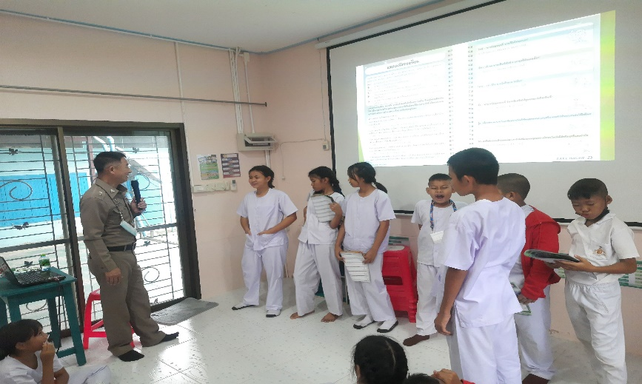

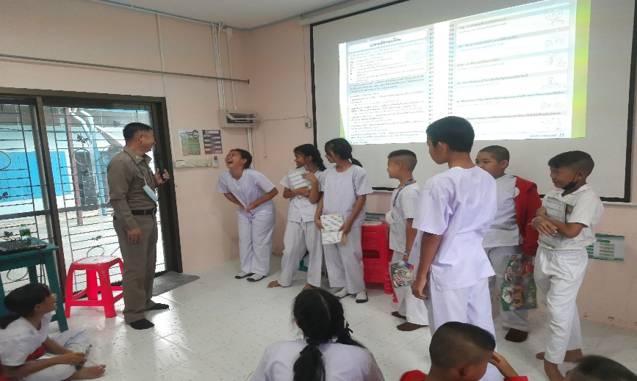

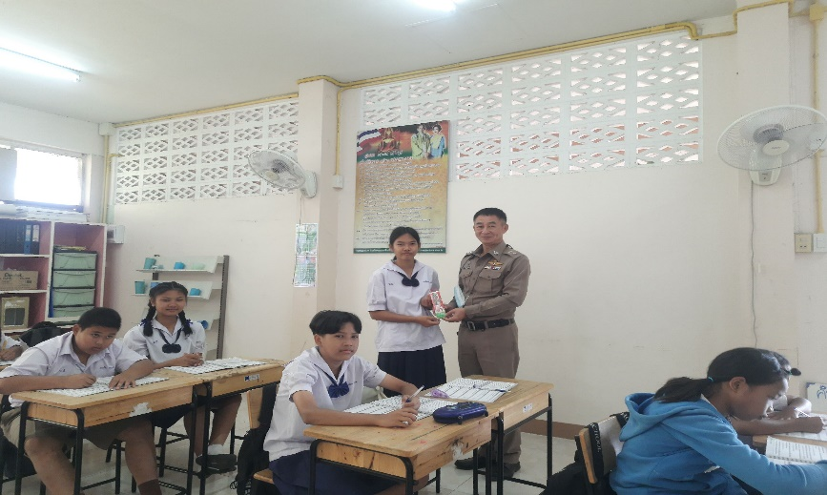

๔.งานจราจร

4.1 เจ้าหน้าที่ตำรวจจราจรได้มีการอำนวยความสะดวกด้านการจราจร และดูแลความปลอดภัยของประชาชน หน้าสถานศึกษา จุดบริการต่าง ๆ และ จุดปริมาณรถหนาแน่น
ช่วงวันที่ 1 มกราคม 256๗ ถึง 31 มกราคม 256๗ เจ้าหน้าที่ตำรวจจราจรได้มีการอำนวยความสะดวกด้านการจราจร และดูแลความปลอดภัยของประชาชน หน้าสถานศึกษา จำนวน ๔๔ ครั้ง

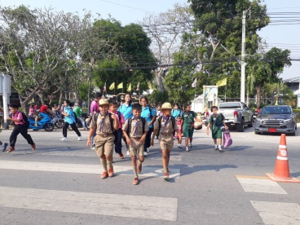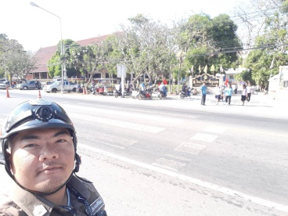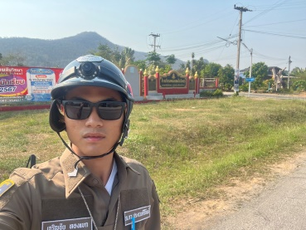

ช่วงวันที่ 1 มกราคม 2566 ถึง 31 มกราคม 2566 เจ้าหน้าที่ตำรวจจราจรได้มีการอำนวยความสะดวกด้านการจราจร และดูแลความปลอดภัยของประชาชน หน้าตลาดนัด มีปริมาณรถหนาแน่น จำนวน ๙ ครั้ง

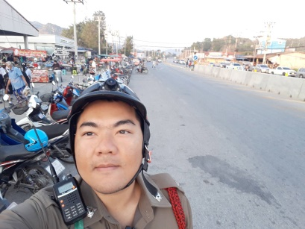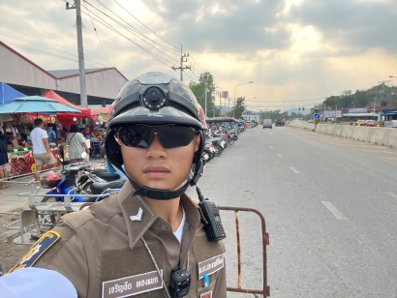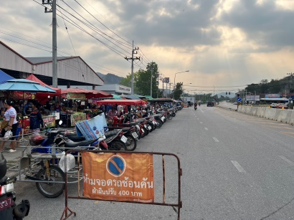

4.2 เจ้าหน้าที่ตำรวจจราจร ตั้งจุดตรวจกวดขันวินัยจราจร และตรวจวัดแอลกอฮอล์ เพื่อลดการเกิดอุบัติเหตุทางถนน
ช่วงวันที่ 1 มกราคม 256๗ ถึง 31 มกราคม 256๗ เจ้าหน้าที่ตำรวจจราจร ตั้งจุดตรวจกวดขันวินัยจราจรและจุดตรวจวัดแอลกอฮอล์ จำนวน ๑๒ ครั้ง
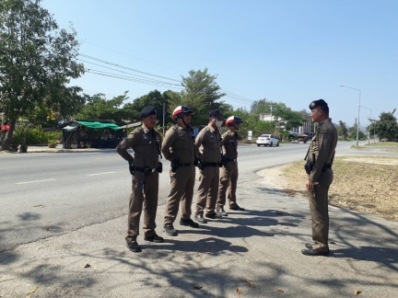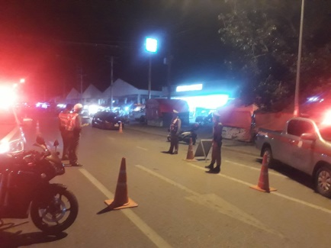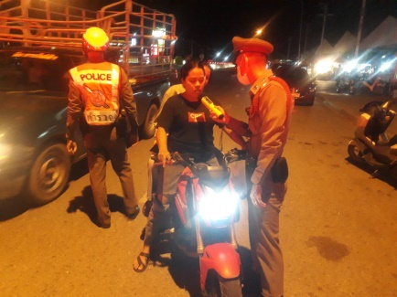

ผลการจับกุมคดีจราจร ช่วงวันที่ 1 มกราคม 2567 ถึง 31 มกราคม 2567
1. ไม่สวมหมวกนิรภัยขณะขับขี่ จำนวน ๖๐ ราย 2. จักรยานยนต์ไม่ปลอดภัย จำนวน ๐ ราย
3. ไม่คาดเข็มขัดนิรภัยขณะขับขี่ จำนวน ๐ ราย 4. ไม่มีใบอนุญาตขับขี่ จำนวน ๒๐ ราย
5. เมาขับขี่ จำนวน ๐ ราย 6. ความเร็วเกินกำหนด จำนวน - ราย
7. ฝ่าฝืนสัญญาณไฟจราจร จำนวน - ราย 8. ขับรถย้อนศร จำนวน ๒ ราย
9. แซงในที่คับขัน จำนวน ๑ ราย 10. โทรขณะขับขี่ จำนวน ๑ ราย
รวม ๘๔ ราย

4.3 เจ้าหน้าที่ตำรวจจราจร ได้รับแจ้งตรวจสอบอุบัติเหตุในพื้นที่ประจำเดือน มกราคม 256๗
ช่วงวันที่ 1 มกราคม 256๗ ถึง 31 มกราคม 256๗ เจ้าหน้าที่ตำรวจตรวจสอบ อุบัติเหตุในพื้นที่ประจำเดือน มกราคม 256๗ จำนวน ๔ ราย

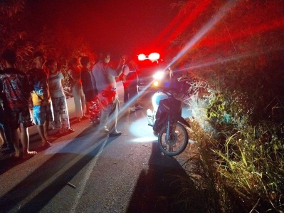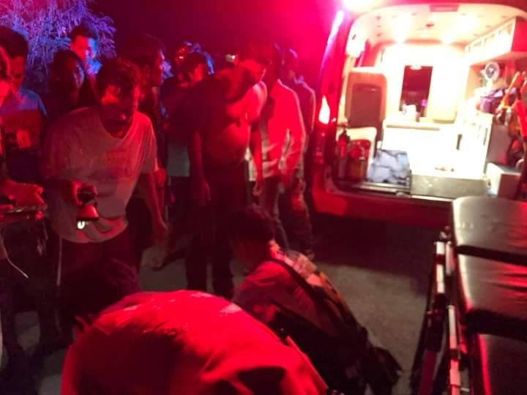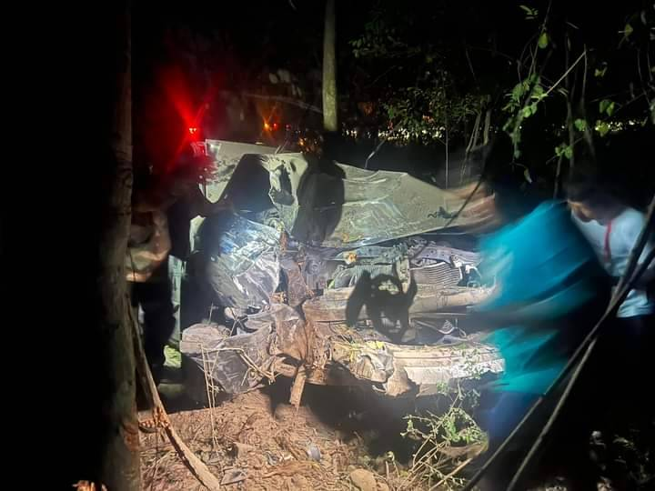

4.4 เจ้าหน้าที่ตำรวจจราจร ได้รับการร้องขอความช่วยเหลือจากประชาชนผู้ใช้รถใช้ถนน
ช่วงวันที่ 1 มกราคม 256๗ ถึง 31 มกราคม 256๗ เจ้าหน้าที่ตำรวจจราจร ได้รับการร้องขอความช่วยเหลือจากประชาชนผู้ใช้รถใช้ถนน ในพื้นที่ประจำเดือน มกราคม 256๗

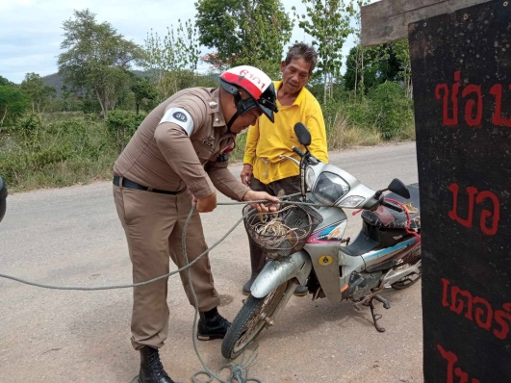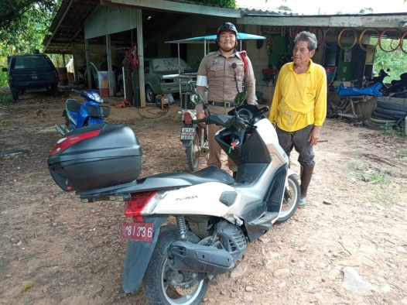
4.5 เจ้าหน้าที่ตำรวจจราจร ได้ออกประชาสัมพันธ์ อบรมให้ความรู้ด้านการจราจร สัญญาณจราจร และรณรงค์การขับขี่ปลอดภัยในพื้นที่ประจำเดือน มกราคม 256๗
ช่วงวันที่ 1 มกราคม 256๗ ถึง 31 มกราคม 256๗ เจ้าหน้าที่ตำรวจจราจร ได้ออกประชาสัมพันธ์ อบรมให้ความรู้ด้านการจราจร สัญญาณจราจร และรณรงค์การขับขี่ปลอดภัยในพื้นที่ประจำเดือน มกราคม 256๗ จำนวน ๑ ครั้ง

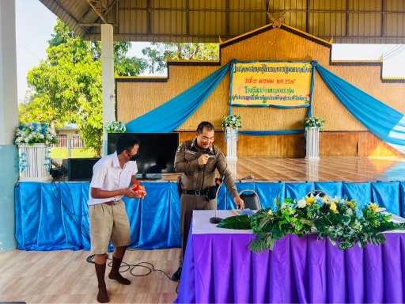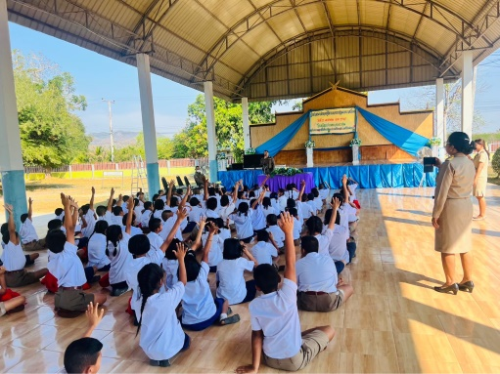

4.6 เจ้าหน้าที่ตำรวจจราจร ได้ออกประชาสัมพันธ์ ตรวจเยี่ยมประชาชน ในพื้นที่
เจ้าหน้าที่ตำรวจจราจร ได้ออกประชาสัมพันธ์ ตรวจเยี่ยมประชาชน ในพื้นที่ประจำเดือน มกราคม 256๗ จำนวน ๑ ครั้ง

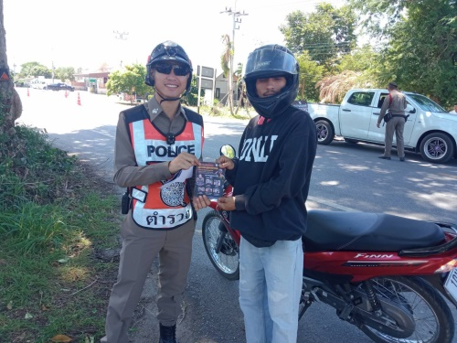

๕.งานอำนวยการ
8 ม.ค.67
วันที่ 8 ม.ค.67 เวลา 10.00 น.– 12.00 น. พ.ต.ท.นฤปนาถ อัษศดิณย์เดชา สว.(สอบสวน) สภ.บ้านหนองพลับ , พร้อมด้วยข้าราชการตำรวจจิตอาสา รวมจำนวน 9 นาย ร่วมกิจกรรมพัฒนาทำความสะอาด บริเวณโดยรอบอาคารบ้านพักข้าราชการ สภ.บ้านหนองพลับ ต.หนองพลับ อ.หัวหิน จ.ประจวบคีรีขันธ์
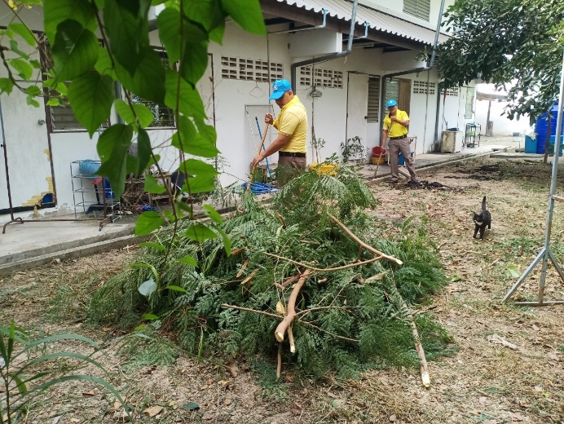
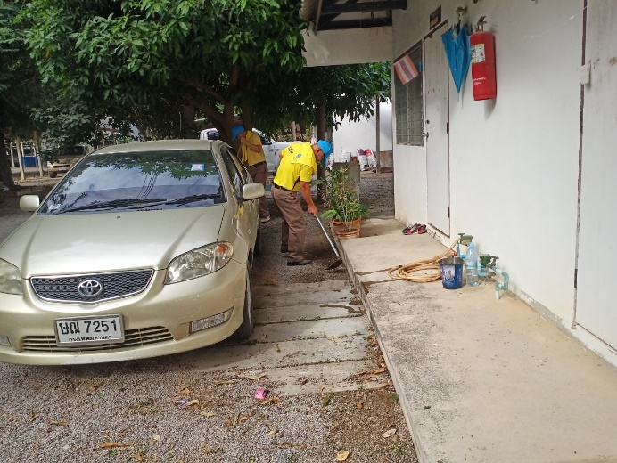
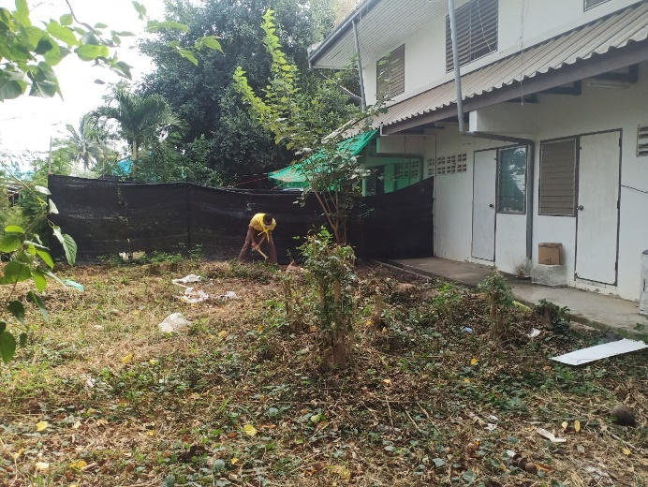

15 ม.ค.67
วันที่ 15 ม.ค.67 เวลา 08.30 น.– 12.00 น. พ.ต.ท.กฤตยา สิมาชัย สว.อก สภ.บ้านหนองพลับ , พร้อมด้วยข้าราชการตำรวจจิตอาสา รวมจำนวน 5 นาย ร่วมกิจกรรมพัฒนา เนื่องในวันเด็กแห่งชาติ 2567 มอบสิ่งของแก่เด็กนักเรียน โรงเรียนหนองพลับ ต.หนองพลับ อ.หัวหิน จ.ประจวบคีรีขันธ์
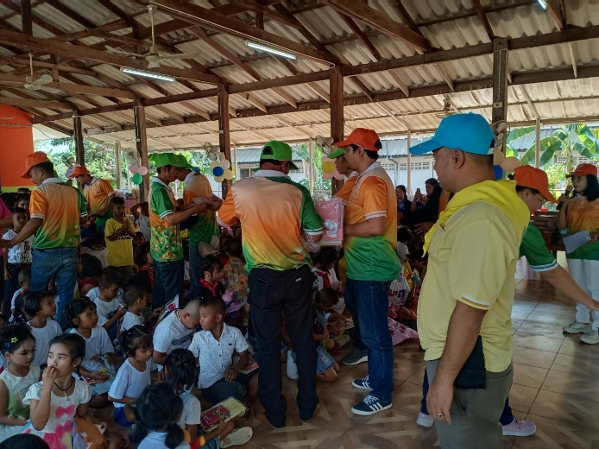
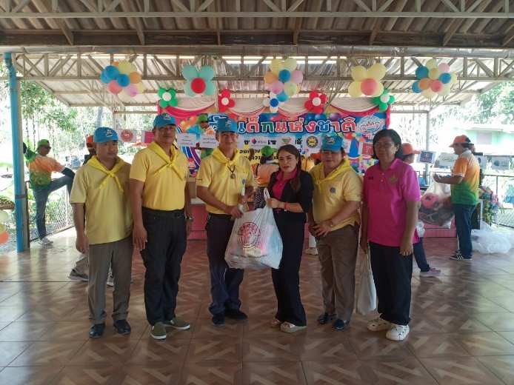
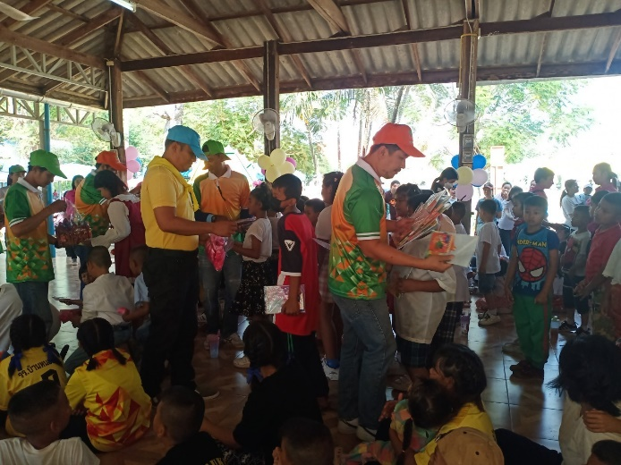

18 ม.ค.67
วันที่ 18 ม.ค.67 เวลา 07.00 – 09.00 น. จ.ส.ต.กนกชัย สุขแต้ม ผบ.หมู่(ป.)ฯ พร้อมข้าราชการตำรวจจิตอาสาจราจร สภ.บ้านหนองพลับ รวมจำนวน 2 นาย ร่วมกิจกรรมจิตอาสาอำนวยความสะดวกการจราจรให้กับครู ผู้ปกครองและเด็กนักเรียน บริเวณหน้า ร.ร.โรตารี่ กรุงเทพ ม.4 ต.หนองพลับ อ.หัวหิน จ.ประจวบคีรีขันธ์

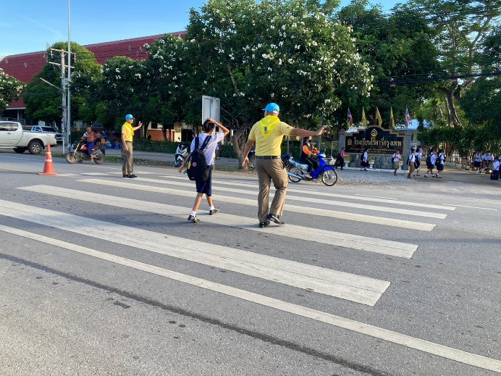

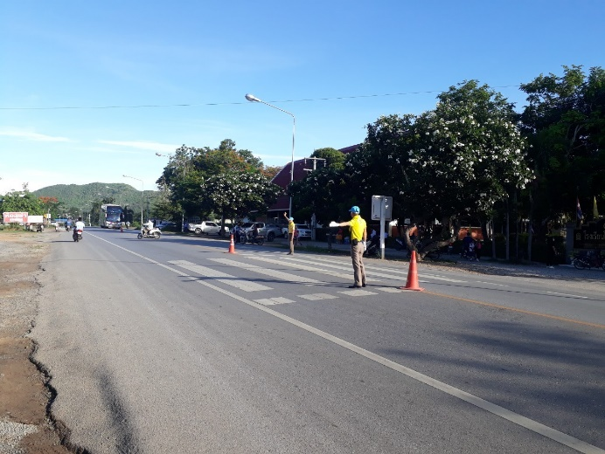

24 ม.ค.67
วันที่ 24 ม.ค.67 เวลา 10.00 น.– 12.00 น. พ.ต.อ.สุเอก ฉินธนทรัพย์ ผกก.สภ.บ้านหนองพลับ พร้อมด้วยข้าราชการตำรวจจิตอาสา รวมจำนวน 15 นาย ร่วมกิจกรรมพัฒนาทำความสะอาด บริเวณโดยรอบอาคารที่ทำการ สภ.บ้านหนองพลับ ต.หนองพลับ อ.หัวหิน จ.ประจวบคีรีขันธ์
